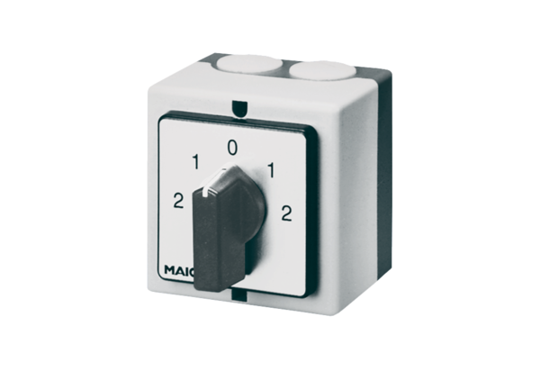Irányváltó, pólusváltó kapcsoló WP 1Csomagolási egység: 1 darabVálaszték: C
Termékszám: 0157.0105Gyártó: MAICO

